Fahrplan: MR - Samichlausenwanderung vom 5. Dezember 2025

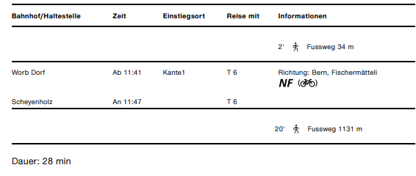
Abfahrt:

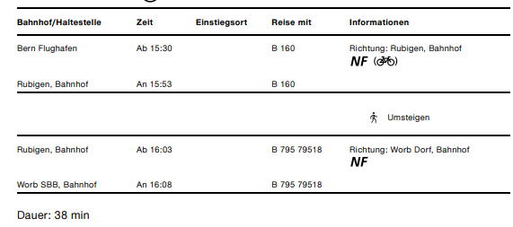
Rückfahrt:

